県校長会理事会会長、県立学校校長会会長への挨拶
年度初めにあたり、木犀会として校長会の会長へ挨拶に出向いてきましたので報告いたします。
訪問先
○県校長会会長 金丸政文校長先生
宮崎市立宮崎南小学校訪問 平成２６年４月２０日
○県立学校校長会会長 矢野健二校長先生
宮崎県立宮崎北高等学校訪問 平成２６年５月 ８日
訪問目的
１．年度初めあいさつ
２．木犀会現状報告
３．会員の動向把握と年会費徴収の依頼
会員の動向を把握する際に、直面する問題として個人情報であるが故に動向把握に取り組む際に困難性があること、それから同窓生としての連帯感低迷に起因する活動の鈍化等で学校現場で苦慮している様子が窺えた。今後の同窓会運営に直結する問題であるだけに慎重かつ早急に会費徴収のための組織体制を検討する必要があることを再認識した。
宮崎南小学校（金丸校長先生）
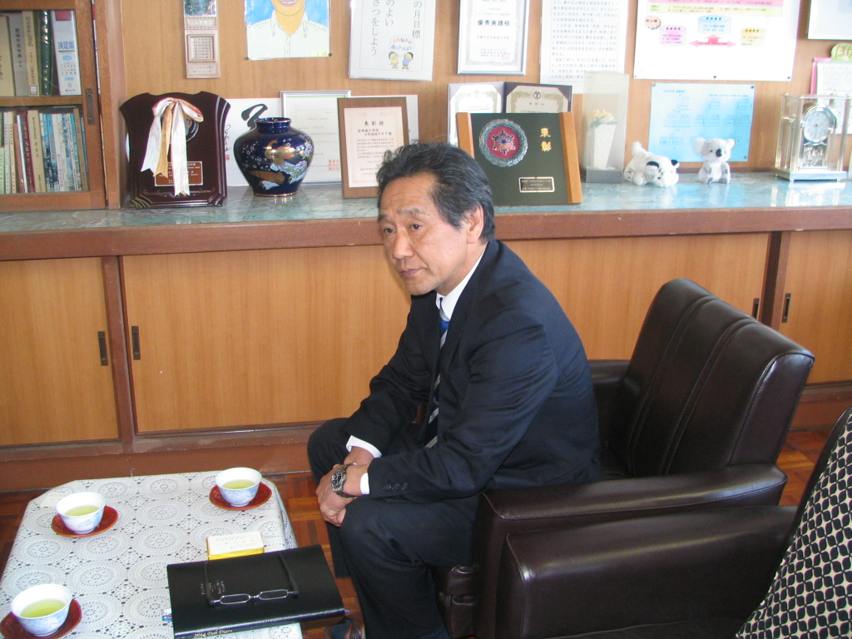
木犀会三役
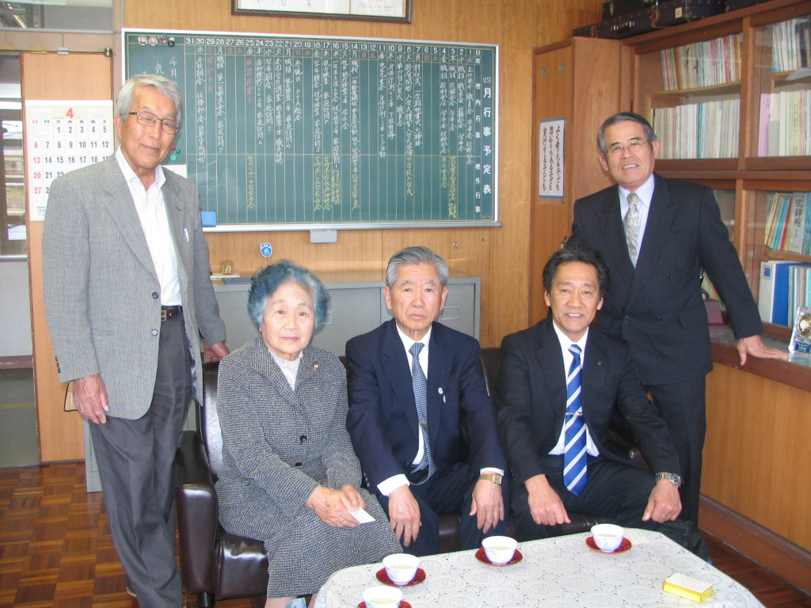

宮崎北高等学校（矢野校長先生と三役） 画像不良をご容赦
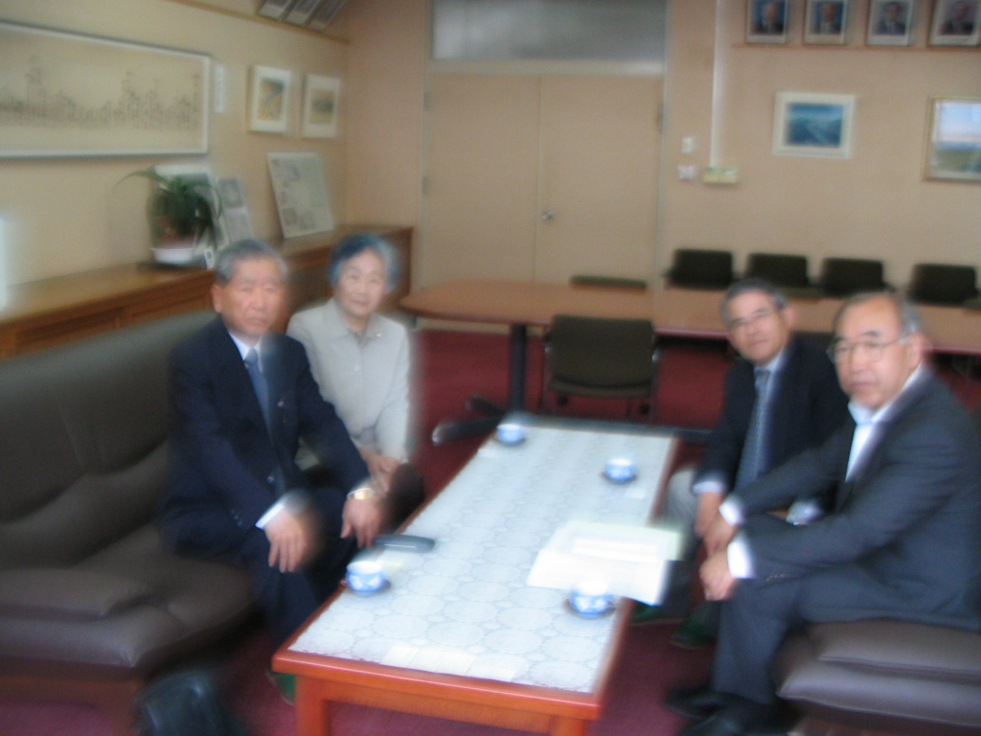
宮崎北高等学校正面玄関付近
